Objednávka č.38/2024
Objednávající (fakturační adresa):
Základní škola Komenského Slavkov II Brna, přispěvková organizace Komenského náměstí 495
684 01 Slavkov u Brna
!Č: 46270931
Dodavatel:
ELEKTRO - PEGAS s r.o. Československé armády 317 684 01 Slavkov u Brna
lČ: 26967804
Objednáváme u Vás tímto:
Položka Objednací číslo Jedn. cena Množství Celkem
Pravidelná revize elektropřístrojú
cena do 60 000 bez DPH

ZÁKLADNÍ ŠKOLA
Termín vyhotovení: 12/2024
Ve Slavkově u Brna dne 12. 12. 2024
Potvrzení objednávky zhotovitelem:
Komenského Slavkov u Brna, p.o.
684 01 Slavkov u Brna
IČ: 46270931 • td.: 515 534 910

podpis, razítko

ELEKTRO - PEGAS s.r.o.
Československé arnič.1dy 317
84 01 Siavkcv u Brna
tel.: 60- 6⁻17 07? 2f.3967804 JČ: C72€.%7:8C14...
V | 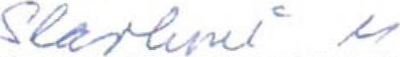
podpis, razítko

Základní škola Komenského Slavkov u Brna, příspěvková organizace Komenského náměstí 495
684 01 Slavkov u Brna,
Ič 4627 0931, č.ú. 196295508/0600
tel.: 515 534 910 — ředitelka, 515 534 911/912 — zástupkyně, 515 534 913 — kancelář,
web: www.zskomslavkov.cz
e-mail. reditelka@zskomslavkov.cz, podatelna@zskomslavkov.cz

ELEKTRO - PEGAS s.r.o.

I  Č: 26967804  DIČ: CZ26967804 | mobil: 604617072 tel.:  www: www.elektropegas.cz fax:  e-mail: krivonozka@elektropegas.cz |  |  |  |  | 111111

Společnost zapsana v obchodním rejstříku vedeném Krajským soudem v Brně, oddíl C. vlozka 48826.
Československé armády 317 68401 Slavkov u Brna
Česká republika

Faktura - daňový doklad
Datum
vystaveni: 19.12.2024
splatnosti: 31.12.2024
zel. pinění: 19.12.2024
Bankovní účet
2114009619
CABV
2700
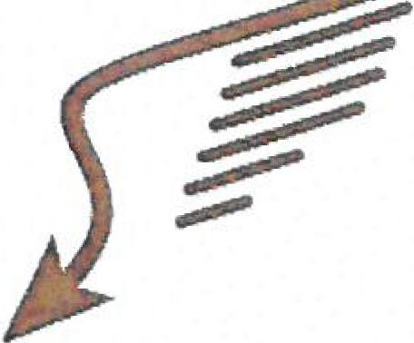
Platba: převodem
Doprava:
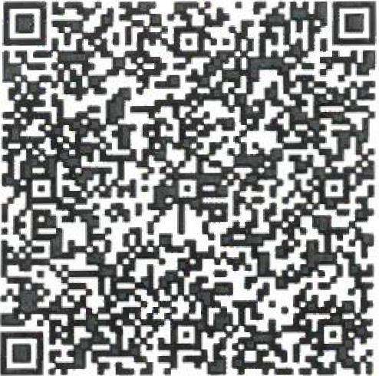
QR Platba+F
Symbol
konstantní:
variabilní: 2400500
specifický:
24FV00500
Objednávka: Odběratel
Základní škola Komenského Slavkov u Brna, příspěvková organizace
Komenského náměstí 495 68401 Slavkov u Brna Česká republika
IČ: 46270931 DIČ:
Konečný příjemce e-mail: podateina@zskomslavkov.cz
tel.:
Základní Škola Komenského Slavkov u Brna, příspěvková organizace
Komenského náměstí 495 68401 Slavkov u Brna Česká republika

Fakturujeme provedeni revui spotřebičů a ručního nářadí včetně vystavení protokolů.

Označení dodávky
Katalog Počet m. j. Cena za m. j. Sazba Základ DPH Celkem
revize spotřebičů a ruč.nářadí stará budova
revize spotřebičů a ruč.nářadi nová budova
revize spotřebičů kuchyně
Sazba Základ DPH

291.00 ks | 90.00 | 21 %
232,00 ks | 90.00 | 21 %
39.00 ks | 90,00 | 21 %
Celkem
26 190,00 5 499.90 31 689.90
20 880 00 4 384.80 25 264.80
3 510.00 737,10 4 247 10

Sleva v %:
Celkem k úhrad
ě:
Uhrazeno zálohou:
Zbývá uhradit:
0,00
61 202,00 Kč
0,00
61 202,00
0,00
0,20
0,00
0.00
61 202,00
61 202,00
Pozn. Částky obsahuji zaokrouhlení.
Zaokrouhleni | 12 °I0  21 % |  | 0,00  0,00 |  | 0.00  0,20
 | O % |  | 0,00
snižená | 12 % |  | 0,00 |  | 0,00
základní | 21 % | 50 | 580,00 | 10 | 622.00
 | CELKEM | 50 | 580,00 | 10 | 622,00

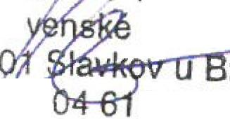
E~;AS s,r,o, armá•317
ilu'
Ceskoslo
684
t6i.
rna
7 072
ICO 2g4 ⁽"•⁷ Pr• CZ26967804

Razítko a podpis

_ Zpracováno systemem Money 53
VyliskIla;: Pavel Kotolan. 19.12.2024 vrww.money.tz Strana 1

